Министерство образования Республики Беларусь

Белорусский Национальный Технический Университет

Факультет информационных технологий и робототехники

Кафедра «Программное обеспечение информационных систем

и технологий»

**Отчёт**

по лабораторной работе №04

по дисциплине ***«Объектно-ориентированные технологии***

***программирования и стандарты проектирования»***

тема: «Базовый синтаксис языка Java. Циклические конструкции. Итерационные алгоритмы»

|  |  |  |
| --- | --- | --- |
| Исполнитель: |  | студент группы 10701119  Прадед Кирилл Витальевич |
| Преподаватель: |  | Иванченко Виктор Викторович |

2020-2021 учебный год

ЛАБОРАТОРНАЯ РАБОТА #05

Базовый синтаксис языка Java. Циклические конструкции. Итерационные алгоритмы

**Цель работы**

Изучить синтаксис циклических конструкций языка Java для программирования итерационных алгоритмов и закрепить их на примере разработки простейших интерактивных консольных Java-приложений.

**Tребования**

1) Необходимо выполнить весь блок основных заданий, по одному соответствующему заданию – из индивидуальных заданий А и В. Дополнительное задание выполняется на Ваше усмотрение.

2) Для каждого вычислительного алгоритма необходимо спроектировать блоксхему решения, которую необходимо поместить в отчёт.

3) На базе спроектированных алгоритмов разработать простейшее консольное интерактивное приложение с использование архитектурного шаблона проектирования Model-View-Controller, MVC.

4) Создаваемые классы необходимо грамотно разложить по соответствующим пакетам, которые должны иметь «адекватные» названия и быть вложены в указанные стартовые пакеты: by.bntu.fitr.poisit.nameofstudent.javalabs.lab04.

5) При выполнения задания необходимо по максимуму пытаться разрабатывать универсальный, масштабируемый, легко поддерживаемый и читаемый код.

6) Также рекомендуется придерживаться Single Responsibility Principle, SRP (принципа единственной ответственности): у каждого пакета, класса или метода должна быть только одна ответственность (цель), т.е. должна быть только одна причина изменить в дальнейшем соответствующий блок кода.

7) Если логически не подразумевается или в задании иного не указано, то входными и выходными данными являются вещественные числа (числа с плавающей запятой).

8) Все задания необходимо решать используя только базовые операции (простые операторы), определённые над примитивными типами данных в языке программирования Java, и условные конструкции (т.е. не нужно использовать циклические конструкции, массивы, строковые данные и операции над ними и т.д.).

9) В соответствующих компонентах бизнес-логики необходимо предусмотреть «защиту от дурака».

10)Для генерирования случайных чисел воспользуйтесь методами объекта класса java.util.Random, а для реализации ввода данных с консоли (терминала) – соответствующими методами объекта класса java.util.Scanner. 11)Программа должна обязательно быть снабжена комментариями, в которых необходимо указать краткое предназначение программы, номер лабораторной работы и её название, версию программы, ФИО разработчика, название бригады (если есть), номер группы и дату разработки. Исходный текст классов и демонстрационной программы рекомендуется также снабжать поясняющими краткими комментариями.

12)Программа должна быть снабжена дружелюбным и интуитивно понятным интерфейсом для взаимодействия с пользователем. Интерфейс программы и комментарии в коде должны быть на английском языке.

13) При проверки работоспособности приложения необходимо проверить все тестовые случаи. 14)При выполнении задания не рекомендуется использовать интегрированные средства разработки (Integrated Development Environment, IDE). Следует задействовать любой текстовый редактор и основные компоненты JDK (компилятор – javac, утилиту для запуска JVM – java).

15)При разработке программ придерживайтесь соглашений по написанию кода на Java (Java Code-Convention)

Код бизнес-логики программ прикреплен в приложении A. Полный код программ можно найти на GitHub -

**Задание A 1)**

Написать программу, которая подсчитывает количество цифр заданного натурального числа.

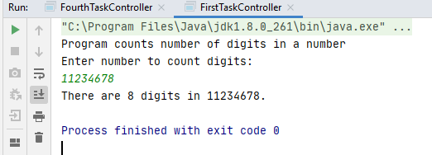

Рис. 1 – результат выполнения программы.

**Задание B 1)**

Разработайте программу, которая проверяет, что все цифры, которые входят в заданное натурального число, имеют одинаковую чётность, т.е. либо все чётные, либо все нечётные.

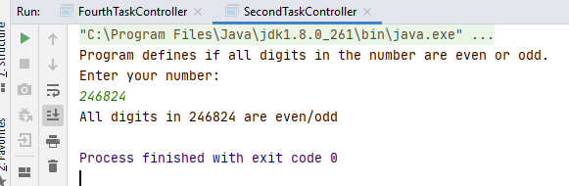

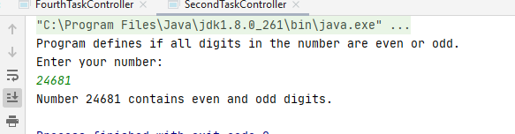

Рис. 2-3 – результат выполнения второго задания

**Задание C 1)**

Разработайте программу, которая проверяет, что цифры заданного натурального числа образуют

возрастающую (или убывающую) последовательность.

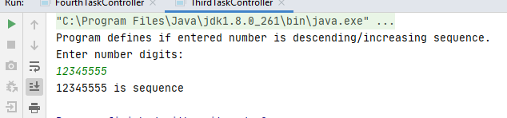

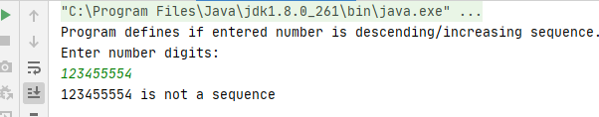

Рис. 4-5 – результат выполнения третьего задания

**Задание D 1)**

Найти количество различных цифр у заданного натурального числа.

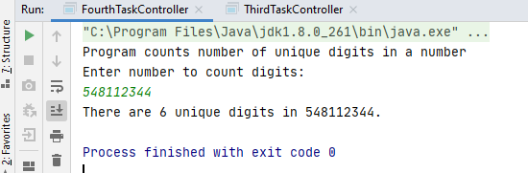

Рис. 6 – результат выполнения четвертого задания

**Задание E 1)**

Найти конкретное число Фибоначчи заданного его порядковым номером.

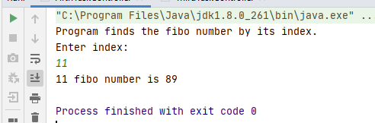

Рис. 7 – результат выполнения пятого задания.

Что мы узнали нового в процессе выполнения лабораторной работы:

*Приложение А. Код программы.*

Контрольные вопросы